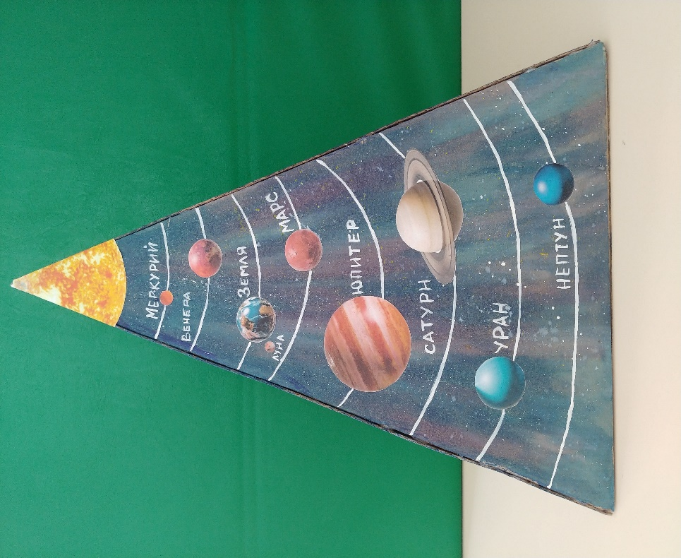
Первая сторона: Солнечная система
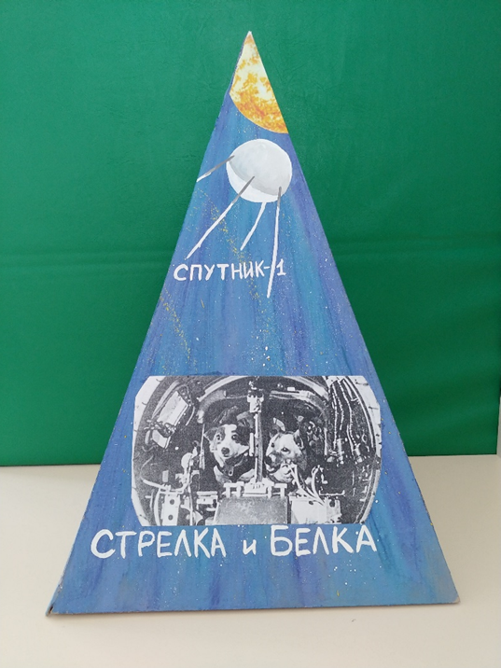
Вторая сторона: Первый спутник земли.
Первые животные в космосе.

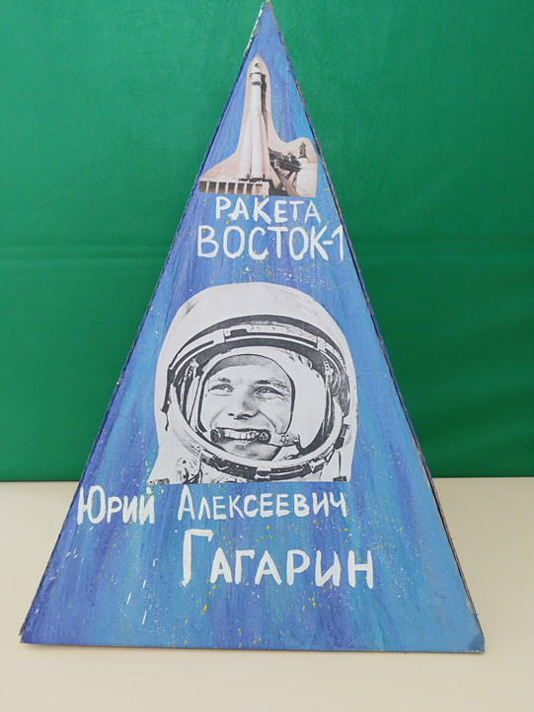
Третья сторона: Восток 1.
Первый человек в космосе.

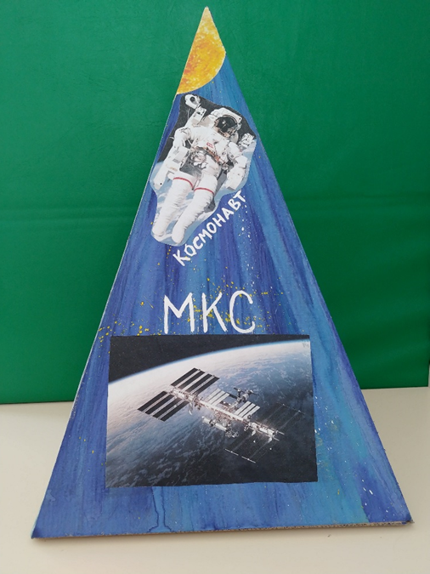
Четвёртая сторона: Космическая станция на орбите земли.
Первый человек в открытом космосе.

муниципальное бюджетное дошкольное образовательное учреждение
города Новосибирска «Детский сад № 405
«Детство»
630120, г. Новосибирск, ул. Фасадная 25/2, тел 341-31-02, тел/факс 350-95-34,
e-mail: ds_405@edu54.ru

Дидактическое пособие
«История космоса»
нравственно-патриотическое воспитание
(предназначено для детей 3-7 лет)

Автор пособия:
Воспитатель первой квалификационной категории
Холод М.Л.

Город Новосибирск 2024г.
Паспорт дидактического пособия

Цель:
Воспитывать патриотические чувства дошкольников через знакомство с
историей космонавтики.
Задачи дидактического пособия:
Обучающие:
- формировать и обогащать знания о многообразии мира в системе взаимосвязей и
взаимозависимостей во Вселенной;
- мотивировать использовать разные источники информации;
Развивающие:
- развивать познавательные интересы детей;
- расширять знания о планетах, звездах;
- расширять знания детей о замечательных людях, прославивших свою страну;
Воспитательные:
- воспитывать любовь к своей планете;
- воспитывать чувство гордости за свою Родину

